复习
略

案例
放大图片
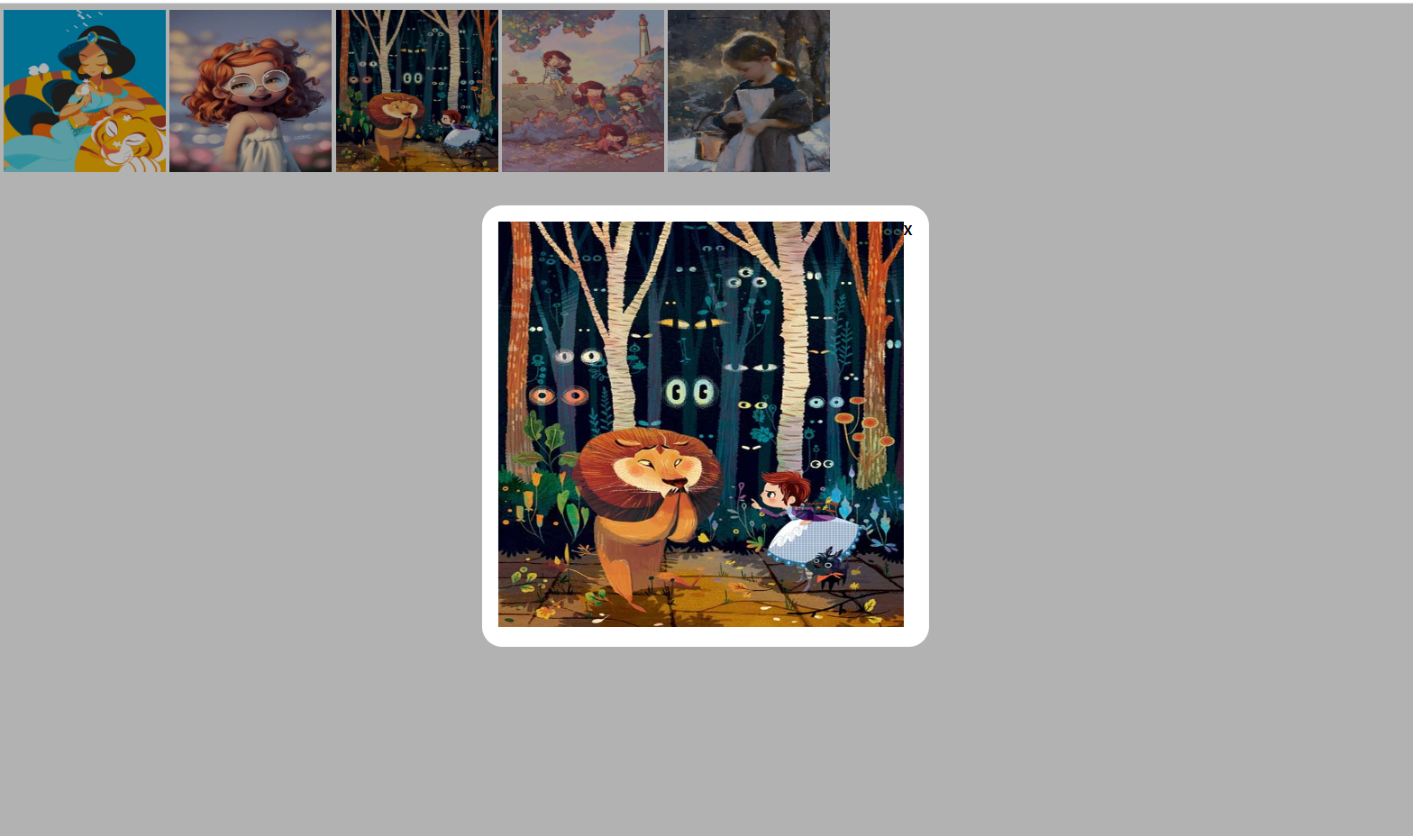
弹框
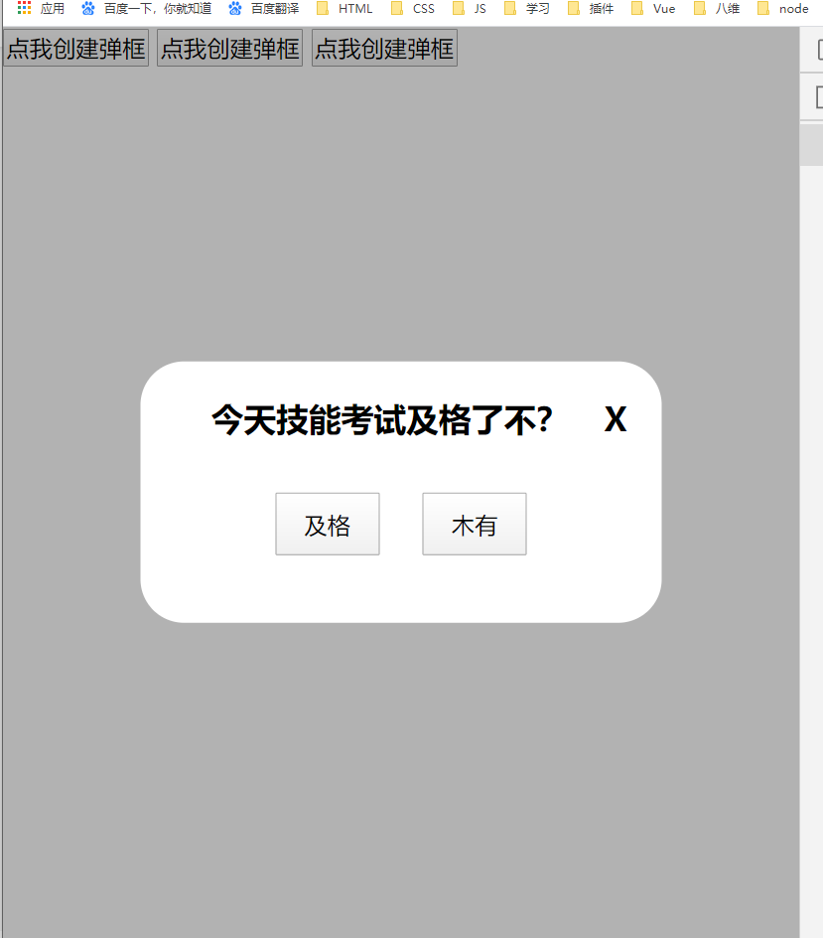

思路
- 获取页面中所图片，遍历添加点击事件，调用弹框
- 弹框
  - 动态创建遮罩层和内容盒子
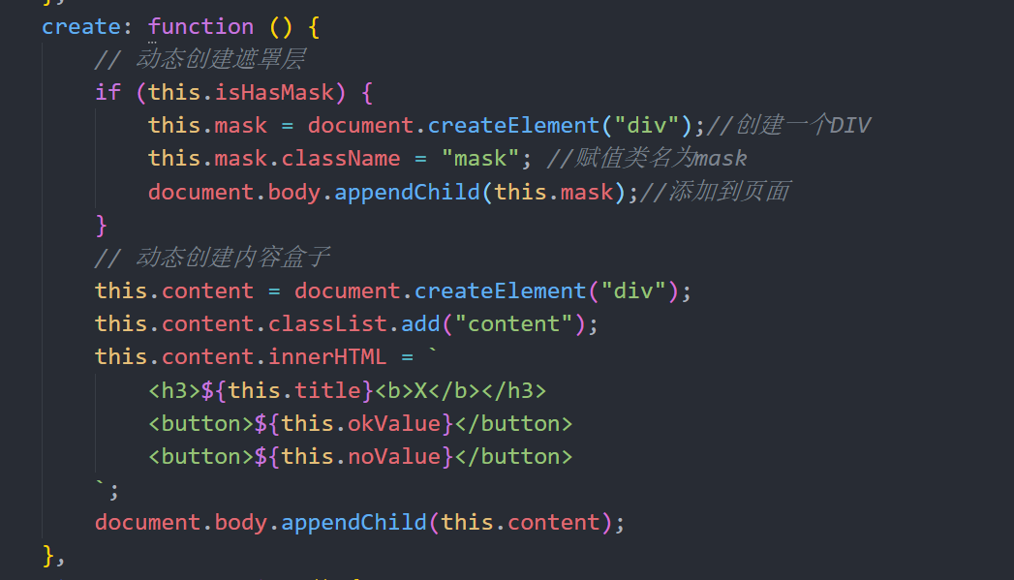
  - 绑定事件
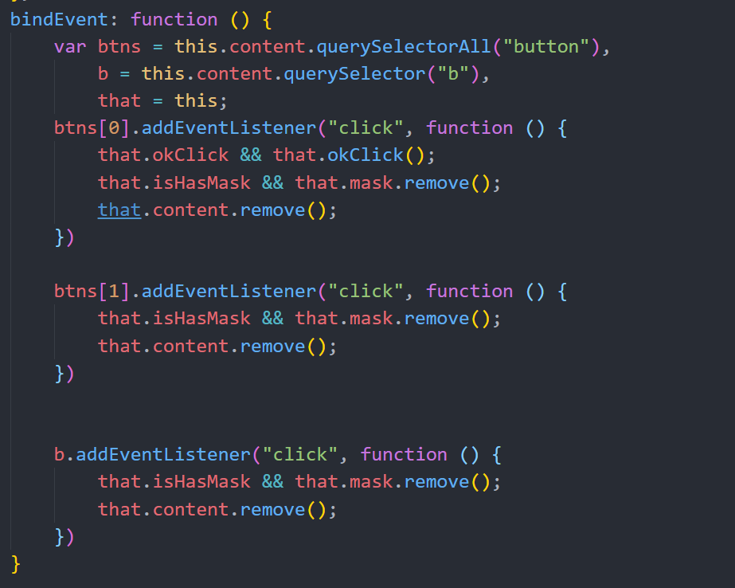

重点
- require的使用
- Require配置

作业
讲课案例

提问

